Министерство просвещения Российской Федерации
Муниципальное бюджетное общеобразовательное учреждение
Средняя общеобразовательная школа №52

Исследовательская работа
Удмуртский язык: вызовы и решения по сохранению культурного наследия на фоне русского и английского языков

Выполнил: Ворожейкина Анна Алексеевна
Ученик 6в класса
Руководитель: Бажина Е.Л.
учитель

2024-2025гг
Оглавление
Введение…………………………………………………………………………...3
Глава 1. Основная часть…………………………………………………………..4
Актуальность проблемы вымирания удмуртского языка………………………4
Текущие инициативы по сохранению удмуртского языка…………………......8
Образовательные программы по изучению удмуртского языка……………...11
Глава 2. Практическая часть. Анкетирование…………………………………14
Заключение……………………………………………………………………….19
Источники………………………………………………………………………..20

Введение
Зарни пичике но, дуно.
(перевод: Мал золотник, да дорог).
В современном мире стремительного распространения доминирующих языков, таких как русский, английский и другие, языки малых народов, включая удмуртский, оказываются под угрозой исчезновения. Удмуртский язык, как носитель уникальной культурной идентичности и традиций, находится в уязвимом положении.
Наблюдая за речью людей на улице в течение недели, я лишь несколько раз слышала разговор на удмуртском языке и при этом разговор на татарском я слышала более десяти раз.
Я сама знаю, лишь несколько слов на удмуртском языке и при этом я заинтересована изучить его. Эта исследовательская работа будет направлена на изучение популярности удмуртского языка среди молодежи, изучение возможностей для освоения этого языка, а также на выявление причин, влекущих к уменьшению использования языка в современной разговорной речи.
Теоретическая значимость темы заключается в более глубоком анализе существующих вызовов и возможных решений по сохранению удмуртского языка.
Практическая значимость заключается в том, что результаты моего исследования могут быть использованы для разработки стратегии по сохранению удмуртского языка, а также они могут быть интересны студентам, школьникам и исследователям, интересующимся этой темой.
Цель: Изучить и проанализировать основные проблемы и возможные решения по сохранению удмуртского языка, культурного наследия удмуртского народа.
Задачи:
Анализ текущего состояния удмуртского языка;
Исследование существующих образовательных инициатив;
Провести анкетирование;
Сделать выводы.
Методы исследования:
Теоретические: поиск и анализ информации, классификация, аналогия.
Эмпирические: наблюдение, анкетирование, сравнение.
Объект исследования: Удмуртский язык.
Предмет исследования: Вызовы и решения по сохранению культурного наследия.
Гипотеза исследования: Я считаю, что молодежи удмуртский язык не интересен и не нужен, поэтому этот язык угасает.
Глава 1. Основная часть
Актуальность проблемы вымирания удмуртского языка
В мире насчитывается более 7 тысяч языков. Точной цифры нет и быть не может, потому что порой очень трудно отделить диалект от языка, и лингвисты это прекрасно понимают. Кроме того, языковая картина мира очень подвижна. Каждую неделю в мире умирает один язык. Это происходит главным образом в силу объективных исторических причин, в их числе смешанные браки, смешение племен (ассимиляция), переселение народов (миграции), переселение из сел, деревень в города (урбанизация), индустриализация, модернизация, глобализация и т.д.
По разным оценкам, существующим в ЮНЕСКО, от самых оптимистичных до наиболее пессимистичных, к середине XXI в. останется 50% существующих сегодня языков, а к концу XXI в. выживут лишь 10%, т.е. всего 600–700 языков. Малые языки будут заменены языками, доминирующими сегодня.
Россия, будучи одной из самых многонациональных и многоязычных стран, на протяжении своей богатейшей и поучительной истории накопила значительный опыт сохранения культур и языков своих народов. Об огромном языковом разнообразии России свидетельствует тот факт, что люди в нашей стране говорят на 265 языках и диалектах, в том числе более чем на 100 (!) языках коренных народов. Отражая колоссальное языковое разнообразие нашего мира и огромную территориальную протяжённость нашей страны, языки коренных народов России принадлежат к восьми (!) языковым семьям: индоевропейской, алтайской, уральской, северокавказской, чукотско-камчатской, юкагирской, эскимосско-алеутской и енисейской.
Реальность сегодняшнего мира такова, что представители не только малочисленных коренных народов, но и больших народов в основном используют не родной (материнский) язык, а другие языки, на которых говорит окружающее их большинство. Это те языки, на каких они получили среднее и высшее образование, на каких вещают основные медиа, на каких они получают важную информацию, а также иностранные языки, которые они изучали в средней и высшей школе. И в реальной жизни представителей народов эти языки не менее, а зачастую даже более важны, чем языки их предков, потому что владение языком большинства населения страны является основой для хорошего заработка, карьеры и благополучия.
Каждый человек имеет право говорить на своём родном языке, и это одно из фундаментальных прав. Человек может также говорить и выражать себя на любом другом языке, если считает это наиболее целесообразным. И это тоже его право. Существует право избранных правительств устанавливать основные языки обучения. И существует также естественное право родителей выбирать язык образования для собственных детей.
Чего хотят родители для своих детей, чем они руководствуются, когда выбирают для них язык образования? Родители хотят, чтобы их дети жили в лучших условиях, более комфортно, чтобы они могли реализовать свой потенциал не только на локальном уровне, не только в пределах своего малого или даже сравнительно большого языкового сообщества и ареала расселения, но и в масштабах всей страны и даже целого мира. Именно по этой причине всё чаще, даже тогда, когда есть выбор, родители отдают своих детей в школы, где преподавание ведётся не на коренных языках, не на доминирующих региональных, а на основном государственном языке и даже на иностранных. Эта тенденция доминирует уже несколько десятилетий.
Если данный тренд сохранится (а он, на мой взгляд, будет даже усиливаться), то уже через пару поколений многие даже крупные письменные языки начнут вырождаться в преимущественно устные. Это большая угроза нашему сегодняшнему многоязычному миру, которая разрастается на наших глазах.
Имея перед глазами такую перспективу, считаю очевидной необходимость изучения и преподавания большего количества иностранных языков в системах образования. Но сегодня мы наблюдаем сильнейшую конкуренцию в сфере использования и изучения иностранных языков.
Приведем такой пример. 30 лет назад почти 90% жителей Вьетнама изучали русский язык. В сегодняшнем Вьетнаме 99% школьников и студентов изучают английский язык как первый иностранный. Доля всех остальных языков мира составляет 1%, доля русского языка — менее 0,03%.
В более отдалённой перспективе — через пару сотен лет, по оценкам ряда лингвистов, которые следят за общемировой ситуацией, на Земле останется всего 10–15 языков. Какие это будут языки? Английский? Китайский?
Удму́ртский язы́к (удм. Удмурт кыл) — один из языков пермской ветви финно-угорских языков уральской языковой семьи. Национальный язык удмуртов и бесермян. Носители языка проживают в Удмуртии, Башкортостане, Татарстане, Марий Эл, Пермском крае, Кировской и Свердловской областях России.
На сайте Ethnologue удмуртскому языку присвоен статус 6b («под угрозой», англ. Threatened).
Количество носителей удмуртского языка сокращается, и, по данным ЮНЕСКО, он находится под угрозой исчезновения. При сохранении существующих тенденций приблизительно через 100 лет носителей удмуртского языка не останется совсем, после чего он будет признан вымершим.
Удмуртский язык является одним из государственных языков Удмуртской Республики.
Удмуртский язык отличается от других пермских языков ударением на последнем слоге слова, некоторыми особенностями морфологии глагола, наличием двух форм спряжения. В культурной лексике сравнительно много татарских и русских заимствований.
Почти все носители удмуртского языка двуязычны: согласно Всероссийской переписи 2010 года, 552299 человек указали, что являются удмуртами, среди них 58,7 % указали удмуртский язык в качестве родного. Удмуртско-русское двуязычие составляет 64,4 %, то есть 92,8 % от общего количества носителей; отмечаются также случаи удмуртско-татарского двуязычия и даже удмуртско-татарско-русского трёхъязычия, что в общей сумме с русским даёт 68,5 %.
Удмуртским языком владеют в основном люди старшего поколения. Среди молодых людей владение им распространено существенно меньше. Значительное количество носителей языка составляют пассивные носители (люди, которые владеют языком, но не говорят на нём).
Переписи населения, проводившиеся в России в 2002 и 2010 годах, показали существенное снижение количества носителей удмуртского языка. В 2002 году таковых было 463 тысячи против 324 тысяч в 2010 году (падение на 30 %). На нем продолжают сочинять стихи и прозу, на него переводят богослужебные книги. Однако, несмотря на это, ижевские ученые вынуждены согласиться со своими коллегами из ЮНЕСКО: удмуртский находится под угрозой исчезновения.
«У нас сегодня многие школы отказываются от преподавания удмуртского языка. И именно это становится самой страшной причиной, почему удмуртский язык уходит на второй план», - рассуждает декан факультета удмуртской филологии УдГУ Наталья Кондратьева.
В удмуртских деревнях сетуют - да, у них родная речь теперь звучит только дома.
«Можно сказать, владею не в совершенстве, как бытовым языком, уличным языком. Можно поговорить с соседом со знакомыми», - говорит замглавы администрации деревни Кожило Юрий Ворончихин.
Стоит отметить, что подобная ситуация в свое время была в Венгрии и Финляндии. Но там удалось изменить отношение к национальному языку.
Разнообразие языков, на которых говорят народы России, во многом обусловливает то большое богатство знаний, которыми обладает наша страна. Языки отцов, дедов и прадедов представляют большую ценность не только для тех, кто на них говорит, но и для тех, кто на них уже не говорит, но ощущает неразрывную связь со своими предками, создавшими этот язык, и именно от языка ведёт отсчёт своей идентичности. Языки являются уникальными инструментами для понимания, анализа и описания действительности, формируют картину мира и отражают исторический опыт народов. Богатейшее языковое разнообразие России позволяет нам видеть окружающий мир во множестве ракурсов и проекций, во всём его богатейшем разнообразии. В этом уникальность России. Вот почему сохранение, оживление и развитие языков народов России важно не только для тех регионов, где компактно проживают эти народы, но и для всей нашей многонациональной и многоязычной страны. Языковое разнообразие, как и культурное и интеллектуальное, является важным активом и конкурентным преимуществом России.
Текущие инициативы по сохранению удмуртского языка
29.01.2025г в Государственном Совете Удмуртской Республики состоялся республиканский семинар-совещание, который был посвящен в том числе, главным образом, сохранению, возрождению и развитию удмуртского языка.
Сохранение и развитие удмуртского языка — важная задача, которая требует комплексных подходов и разнообразных инициатив.
2025 год ознаменован 105-летним юбилеем государственности Удмуртии и эти задачи приобретают особое значение.
Текущие инициативы по сохранению удмуртского языка:
1. Образовательные программы:
- В школах Удмуртской Республики проводят занятия на удмуртском языке, а также вводят предметы, связанные с культурой и историей удмуртского народа.
-Расширение присутствия удмуртского языка и мероприятий на родных языках в учебных планах.
-Создаются и лицензируются учебные материалы и пособия на удмуртском языке, что способствует улучшению качества образования и повышению интереса учащихся к родному языку.
-Материально-техническое оснащение кабинетов родных языков.
-Для педагогов проводятся курсы повышения квалификации.
-Создание условий для естественного общения на удмуртском языке в повседневной жизни
-В сфере дополнительного образования набирают популярность детский конкурс удмуртского художественного творчества, детского вокального искусства, а старшеклассники с удовольствием участвуют в дебатах на удмуртском языке.
-В городе Глазове отмечают День родного языка, День удмуртского языка, День удмуртской культуры, организуют этнокультурные профильные смены в пришкольных лагерях.
-Пилотный проект по преподаванию удмуртского языка поддержали уже в 5 образовательных организациях и одной группе детского сада, эта работа получает положительные отклики от родителей.
-Поддержка библиотечного фонда по приобретению книг на удмуртском языке.
Я опросила библиотекарей ближайших библиотек: библиотека-филиал им. С.Я. Маршака и библиотека-филиал им. И.А Наговицына по наличию книг на удмуртском языке. В библиотеке-филиале им. С.Я. Маршака есть небольшое количество книг на удмуртском языке, толстый русско-удмуртский словарь, а вот в библиотеке-филиале им. И.А Наговицына не предложили ни одной книги на удмуртском языке и при этом у них есть книги для изучения языка.
2. Культурные события и фестивали:
- Проводятся культурные мероприятия, такие как фестивали, конкурсы и конференции, на которых активно используется удмуртский язык. Это помогает создать позитивное отношение к языку среди молодежи и молодежной аудитории.
- Участие в таких событиях способствует популяризации удмуртского языка и культуры.
-Включение мероприятий, проводимых на национальных языках, в Пушкинскую карту, чтобы повысить интерес подрастающего поколения.
-Набирает популярность театр национальной моды.
3. Медийные проекты:
-Развиваются радио- и телепередачи на удмуртском языке, которые охватывают различные темы — от новостей до развлекательных программ.
-Создание интернет-ресурсов, включая блоги, социальные сети и видеоплатформы, которые продвигают контент на удмуртском языке и привлекают молодое поколение.
4. Государственная поддержка:
-В Удмуртской Республике действуют программы по поддержке и развитию удмуртского языка, включая финансирование образовательных и культурных проектов.
-Проект Воткинской средней общеобразовательной школы №1 им. И.П. Чайковского «Вордскемкыл — родное слово» стал победителем конкурса проектовэтнокультурной направленности в конкурсе Президентского Фонда культурных инициатив.
-Важно, чтобы программы поддерживались на уровне местной и федеральной власти.
5. Некоммерческие организации и инициативы:
-Активно работают некоммерческие организации, которые стремятся к сохранению удмуртского языка через различные программы, исследования и инициативы.
-Проводятся информационные кампании, направленные на повышение осведомленности о важности сохранения языка.
6. Совместные инициативы с другими народами:
-Сотрудничество с представителями других малых народов России для обмена опытом и совместного развития программ по сохранению и популяризации родных языков.
Эти инициативы играют важную роль в поддержке удмуртского языка и культуры, способствуя его сохранению для будущих поколений.
Важным аспектом этих инициатив является вовлечение молодого поколения в активную работу по сохранению родного языка, что способствует формированию уважения к культурному наследию. Совместные усилия общественных организаций, властей и активистов, направленные на популяризацию удмуртского языка, помогут предотвратить его угасание и сделать язык живым и актуальным элементом современности.
Таким образом, успешное продолжение и развитие инициатив по сохранению удмуртского языка станет залогом сохранения идентичности удмуртского народа и обогащения культурного многообразия России в целом. Необходима дальнейшая поддержка и развитие таких программ для устойчивого будущего удмуртского языка и его роли в культурной жизни страны.
Образовательные программы по изучению удмуртского языка
Современный мир вступил в объявленное ООН Международное десятилетие языков коренных народов, которое продлится до 2032 г. и может стать большим и увлекательным путешествием для всего человечества.
Изучая тему сохранения и возрождения удмуртского языка, я решила узнать какие возможности есть у нас для изучения удмуртского языка.
Представлю список образовательных программ:
1) В УдГу запустили «Электронный мир удмуртского языка»-образовательную программу изучения удмуртского языка.
На сайте проекта представлены обучающие и развивающие дидактические игры для студентов СПО, университетов и всех желающих самостоятельно начать изучение удмуртского языка: udmobr.udsu.ru.
2) Информационно-образовательный портал по обучению удмуртскому языку и литературе «УДМУРТ КЫЛДУННЕ» создан в целях содействия организации обучения и воспитания обучающихся всех уровней общего образования, желающих изучать удмуртский язык и литературу.
Здесь представлены электронные образовательные ресурсы, учебно-методические комплексы и материалы, словари, нормативно-правовые документы, обеспечивающие реализацию удмуртского этнокультурного содержания образования.
3) Курсы удмуртского языка в Постоянном представительстве Главы Удмуртской Республики при Президенте РФ проходят 1 раз в неделю по вечерам. Занятие длится 1,5 часа. Занятия построены таким образом, чтобы была возможность изучать новый материал, повторять пройденный, работать в парах, группах, строить диалоги, играть в удмуртские настольные игры, отгадывать ребусы и загадки на удмуртском языке. Курсы бесплатные. Начинать курсы удмуртского языка можно с любого уровня — как зная несколько слов, так и умея говорить простыми предложениями. Результат от изучения удмуртского языка есть у всех. Каждый маленький шаг — путь к совершенству. Гордимся достижениями каждого!
Оставьте заявку о желании посещать курсы удмуртского языка в Постоянном представительстве Главы Удмуртской Республики при президенте РФ
4) В дистанционном курсе "Удмуртский язык для начинающих" Вы найдёте сведения из грамматики современного удмуртского языка, фонетики, орфографии. Из области морфологии и синтаксиса включен материал, наиболее необходимый при изучении удмуртского языка как иностранного, сведения, которые в первую очередь будут служить пониманию удмуртской речи и будут нужны при речевой практике обучающегося. В каждом уроке даются диалоги, грамматика, текст, словник. А также Вы услышите живую речь на удмуртском языке и сможете пообщаться с преподавателями в режиме on-line. И главное! По окончании курса получите сертификат Удмуртского государственного университета! Срок обучения: 1 учебный год (30 недель) Стоимость: 5850 руб.
5) Электронные пособия для изучения родного языка и литературы, предметов этнокультурной направленности. Материалы предоставлены Министерством образования Удмуртской Республики.
6) Кылдысин: учим удмуртский язык. Приложение разработано для изучения удмуртского языка.
7) Автоматический переводчик с удмуртского на русский и обратно от Яндекса.
8) Удмуртскую раскладку, удмуртско-русский словарь и шрифты можно скачать с сайта «Гожъяськы шонер!». Здесь же есть онлайн-конвертер, который автоматически поможет вставить дифтонги там, где они нужны (смело нажимай на кнопку «тупатоно» — «подкорректировать»).
9) Онлайн-ресурсы от Национальной библиотеки Республики Удмуртия: архивы газет, журналов и научной литературы.
10) Видео-курсы по изучению удмуртского языка
11) Навигатор дополнительного образования предлагает различные программы по изучению удмуртского языка для детей до 10 лет в разных районах Удмуртии : п. Игра, г. Можга, п.Селты, с. Юкаменское и др. Программ, мне кажется, очень мало. А на мой возраст так и вовсе нет в навигаторе.
12) В школах районов преподают удмуртский язык как для начинающих язык, так и для немного владеющих языком.
Эффективные образовательные программы должны охватывать разные уровни — от дошкольного и школьного образования до вузовских курсов и онлайн-ресурсов. Они должны использовать современные методики и технологии, включать интерактивные подходы, а также привлекать разнообразные формы медиа для обучения. Важно учитывать интересы и потребности учащихся, предлагая программы, которые будут как информативными, так и увлекательными.
Кроме того, активное вовлечение местных сообществ, культурных организаций и некоммерческих организаций в процесс обучения и популяризации удмуртского языка способствует созданию живой языковой среды. Культурные мероприятия и совместные проекты помогают укрепить связи между поколениями и развивать чувство гордости за родной язык.
Глава 2. Практическая часть. Анкетирование.
Для более подробного изучения своей темы я провела анкетирование, разработав следующие вопросы:
1. Ваш возраст:
- до 18 лет
- 18-25 лет
- 26-35 лет
- 36-50 лет
- старше 50 лет
2. Вы говорите на удмуртском языке?
- Да;
- Нет;
- Частично;
3. На ваш взгляд, какие причины ведут к исчезновению удмуртского языка? (отметьте все подходящие варианты)
- Уменьшение числа носителей языка;
- Недостаток образования на удмуртском языке;
- Упадок интереса молодежи к языку;
- Ограниченное использование языка в медиа;
- Другое (укажите)
4. Как вы считаете, какие факторы способствуют утрате интереса к удмуртскому языку? (отметьте все подходящие варианты)
- Влияние русской культуры;
- Негативное отношение к языку;
- Отсутствие поддержки со стороны государства;
- Другое (укажите)
5. Какие меры, по вашему мнению, могут помочь в сохранении удмуртского языка? (отметьте все подходящие варианты)
- Введение курсов удмуртского языка в школах
- Организация культурных мероприятий и фестивалей
- Поддержка издания книг и материалов на удмуртском языке
- Создание медиа-контента на удмуртском языке
- Другое (укажите)
6. Участвовали ли вы когда-либо в мероприятиях, направленных на популяризацию удмуртского языка?
- Да
- Нет
7. Если да, то каких именно? (укажите)
8. Интересен ли вам удмуртский язык для изучения?
В анкетировании приняло участие 70 человек в возрасте до 18 лет и 3человека в возрасте 18-25 лет, 4человека в возрасте 36-50 лет и 3 человека старше 50 лет. Всего 80 человек. Очень интересные получились результаты.
2. Вы говорите на удмуртском языке?
- Да-5, причем 3 участника старше 50 лет и 2 участника от 36-50 лет;
- Нет-64 человека;
- Частично-11 человек.
3. На ваш взгляд, какие причины ведут к исчезновению удмуртского языка? (отметьте все подходящие варианты)
Все ответы я показала в диаграмме 1.
Диаграмма 1
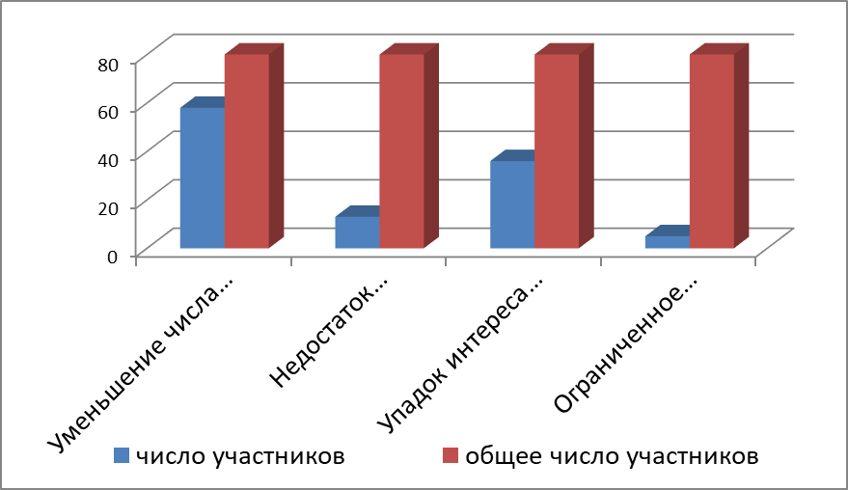
По диаграмме видно, что большинство считают причиной исчезновения языка уменьшение числа носителей языка, а также упадок интереса молодежи к языку.
4. Как вы считаете, какие факторы способствуют утрате интереса к удмуртскому языку?
Результаты покажу в диаграмме 2.
Диаграмма 2
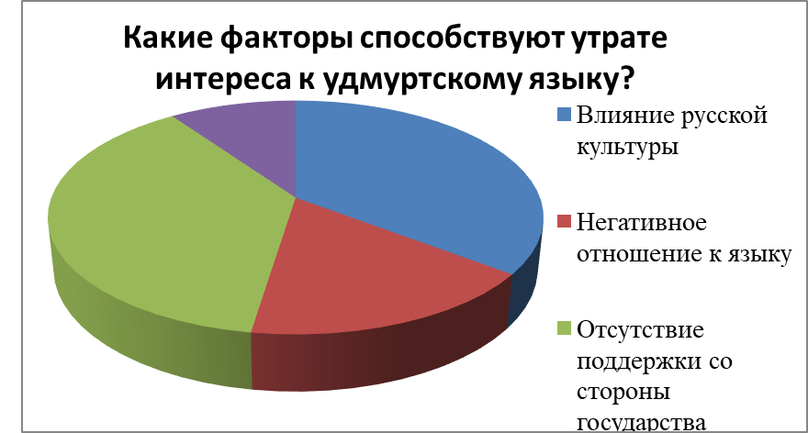

Основными факторами, которые привели к утрате интереса к удмуртскому языку, участники выделили влияние русской культуры и отсутствие поддержки со стороны государства, а также 14 человек отметили негативное отношение к языку и это были в основном участники до 18 лет.
5. Какие меры, по вашему мнению, могут помочь в сохранении удмуртского языка? (отметьте все подходящие варианты)
- Введение курсов удмуртского языка в школах-35 ответов;
- Организация культурных мероприятий и фестивалей-20 ответов;
- Поддержка издания книг и материалов на удмуртском языке-13 ответов
- Создание медиа-контента на удмуртском языке-19 ответов.
- Другое (укажите)-3.
Основной мерой поддержки респонденты выбрали введение курсов удмуртского языка в школах.
6. Участвовали ли вы когда-либо в мероприятиях, направленных на популяризацию удмуртского языка?
- Да-11 человек;
- Нет-69 человек.
7. Все 11 человек назвали Удмуртский национальный праздник «Гербер».
Мне очень интересно было узнать ответ на 8 вопрос и вот, что получилось в итоге.
По диаграмме видно, что 47 % опрошенных хотят изучать удмуртский язык, но при этом 53 % не интересен язык для изучения причем в этом числе не только молодежь, но и те кому от 36 до 50 лет.
Диаграмма 3
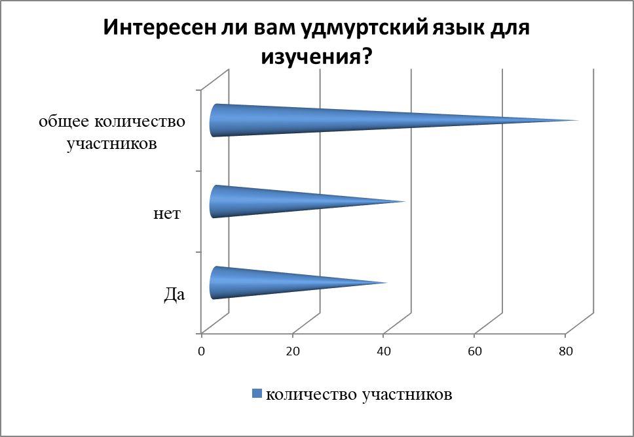

Таким образом, мое анкетирование дает почву для размышления для всех заинтересованных в этой теме лиц.
Мне кажется, многие участники не знают о разных видах поддержки со стороны государства, о мероприятиях, проводимых для сохранения языка, а также о том, что существуют разные варианты для изучения родного языка.
Возможно, какие-то стимулирующие моменты или необходимость знать родной язык приведет к увеличению числа людей, знающих удмуртский язык. Пока же наблюдается обратная ситуация.
Можно заметить, что людей, говорящих с удмуртским акцентом не всегда берут на работу даже в своей родной Удмуртии. Есть случаи, когда молодежь осмеивала тех, кто говорит на удмуртском языке. В Республиканской больнице не смогли обслужить пациентку, которая говорила только на удмуртском.
Я считаю, что знать свой родной язык просто необходимо и важно, чтобы поддержать свою историческую идентичность и сохранить принадлежность к удмуртскому народу.
Заключение
Проблема вымирания удмуртского языка является актуальной и требует неотложного внимания со стороны общества, государственных структур и культурных организаций. Удмуртский язык не только является важной частью культурного наследия удмуртского народа, но и играет значительную роль в формировании идентичности и исторической памяти данного региона. Ситуация с применением и сохранением языка требует комплексного подхода, направленного на его возрождение и поддержку.
В условиях глобализации и доминирования мировых языков, особенно русского и английского, удмуртский язык сталкивается с серьезными вызовами, такими как снижение числа носителей, отсутствие достаточных образовательных ресурсов и ограниченные возможности для его практического использования в повседневной жизни. Тем не менее, актуальность проблемы является не только вызовом, но и возможностью для создания новых инициатив и программ, которые могут способствовать сохранению языкового и культурного разнообразия. Объединение усилий местных сообществ, образовательных учреждений и государственных структур может привести к выработке эффектных стратегий, которые поддержат и сохранят удмуртский язык.
Гипотезу отчасти я доказала, многим участникам из числа молодежи удмуртский язык не интересен и нужен, хотя были и те участники, которым он нужен и важен, и они готовы его изучать.
Я сама очень заинтересована в изучении удмуртского языка, считаю, что язык интересен в изучении, хотя, по моему мнению, он сложен. Знание разных языков приводит к множеству положительных последствий: способствуют развитию памяти, навыков решения проблем и креативного мышления; повышение конкурентоспособности на рынке труда; улучшение коммуникации; сохранение языкового разнообразия.
В конечном итоге, сохранение удмуртского языка — это не только дело удмуртского народа, но и долг каждого гражданина, стремящегося к сохранению культурного многообразия и уважению к наследию разных народов. Необходимы совместные усилия для создания условий, в которых язык и культура смогут процветать, передаваясь следующим поколениям. Это будет способствовать укреплению идентичности и единства народа, а также обогащению культурного пространства всего региона.
Источники
1) https://ru.wikipedia.org
2) https://minnac.ru/30-proektov-etnokulturnoj-napravlennosti-iz-udmurtii-pobedili-v-konkurse-fonda-kulturnyh-inicziativ/
3) https://izhlife.ru/education/pochemu-udmurtskiy-yazyk-nakhoditsya-pod-ugrozoy-ischeznoveniya.html
4) https://www.unkniga.ru/kultura/13442-sovremennye-problemy-sohraneniya-i-razvitiya-minoritarnyh-yazykov-v-usloviyah-mnogoyazychiya.html
5) https://www.udmgossovet.ru/press/news/42919/
6) https://udsu.ru/news/show/v-udgu-zapustili-elektronnyj-mir-udmurtskogo-yazyka-obrazovatelnuyu-platformu-dlya-izucheniya-udmurtskogo-yazyka
7) https://udmkyl.ru/
8) http://finno-ugry.ru/educres/programme/electronic_educational_supplies
9) https://udmspell.ru/
10) https://elibrary.unatlib.ru/communities/424c24d7-4f62-4aac-97d3-5aef9730a80d

